PeopleDisplay — Beheerdershandleiding
Versie 2.1.10
Inhoud

Introductie
Deze handleiding is voor beheerders van PeopleDisplay: de mensen die medewerkers, gebruikers, locaties en instellingen beheren. Hoe het aanmeldscherm zelf werkt, staat in de Gebruikershandleiding. Het installeren en bijwerken op je eigen hosting staat in de Installatiehandleiding.
Over de voorbeelden — De screenshots zijn gemaakt in een demo-omgeving met verzonnen namen, locaties en een Unlimited-licentie. Met een Starter-licentie zie je sommige onderdelen niet (zie Licentie).

Medewerkers en gebruikers
PeopleDisplay kent twee soorten personen. Het is handig om het verschil goed te kennen:
 | Medewerker | Gebruiker
Wat is het? | Iemand met een kaart op het aanmeldscherm | Een account waarmee iemand inlogt
Beheren via | Medewerkers | Gebruikers
Voorbeeld | Juf Anna, conciërge Daan | Het account van de receptie, het infoscherm in de hal, de beheerder
Een gedeeld scherm in de hal is dus één gebruiker die de kaarten van veel medewerkers toont.

Rollen
Rol | Mag
User | Het aanmeldscherm, overzicht en eigen profiel gebruiken
Medewerker Beheerder | Daarnaast medewerkers beheren
Gebruiker Beheerder | Daarnaast medewerkers en gebruikers beheren
Admin | Het admin-dashboard gebruiken; een SuperAdmin kan per functie beperken wat een admin mag
SuperAdmin | Alles, inclusief back-ups, licentie en andere beheerders

Het admin-dashboard
Beheerders komen na het inloggen direct op het admin-dashboard. Vanaf het aanmeldscherm kom je er via de knop Admin Dashboard onderaan, of via Beheer op het welkomstscherm.
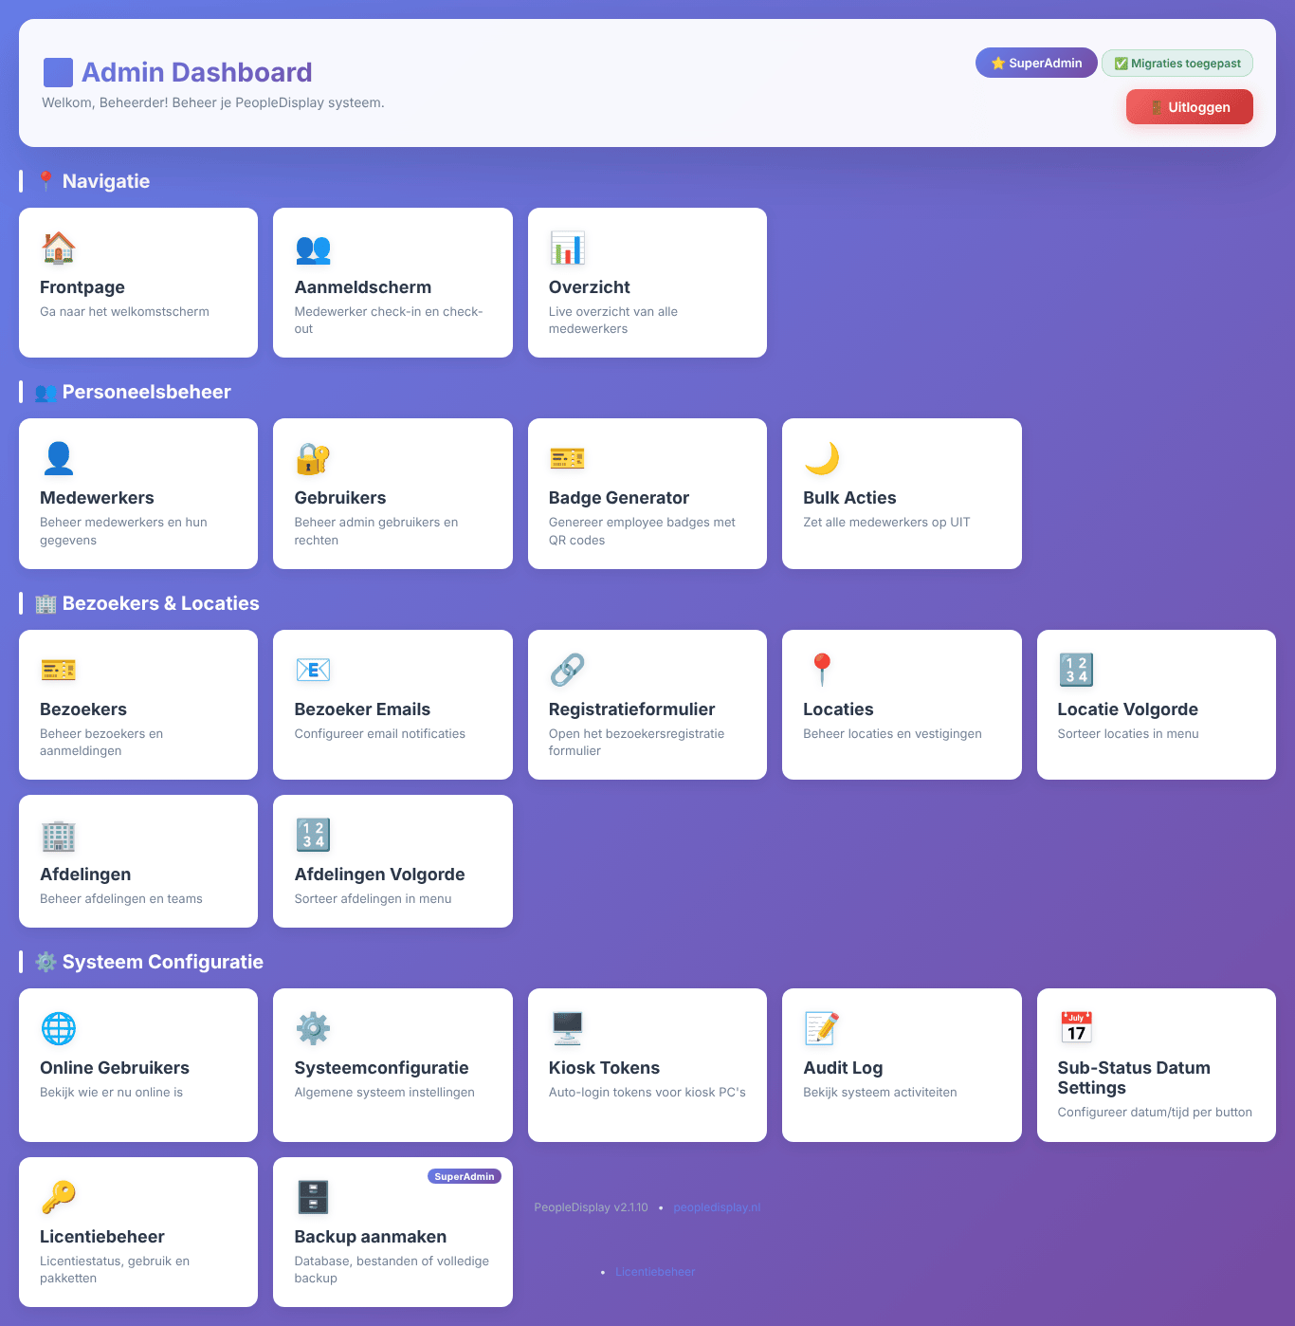
Het admin-dashboard
Het dashboard is verdeeld in vier groepen:
- Navigatie — naar het welkomstscherm, het aanmeldscherm en het overzicht.
- Personeelsbeheer — medewerkers, gebruikers, de badge generator en bulk acties.
- Bezoekers & Locaties — bezoekers, bezoekers-e-mails, het registratieformulier, locaties en afdelingen (en hun volgorde).
- Systeem Configuratie — online gebruikers, systeemconfiguratie, kiosk tokens, audit log, sub-status datums, licentiebeheer en back-up.
Rechtsboven zie je je rol en de melding Migraties toegepast of Database schema gecontroleerd: bij elk bezoek aan het dashboard controleert PeopleDisplay of de database bij de geïnstalleerde versie past, en past die zo nodig zelf aan. Onderaan staat de versie.
Is er een nieuwe versie beschikbaar, dan verschijnt bovenaan een updatemelding (zie Updates).

Medewerkers
Via Medewerkers beheer je alle kaarten op het aanmeldscherm.
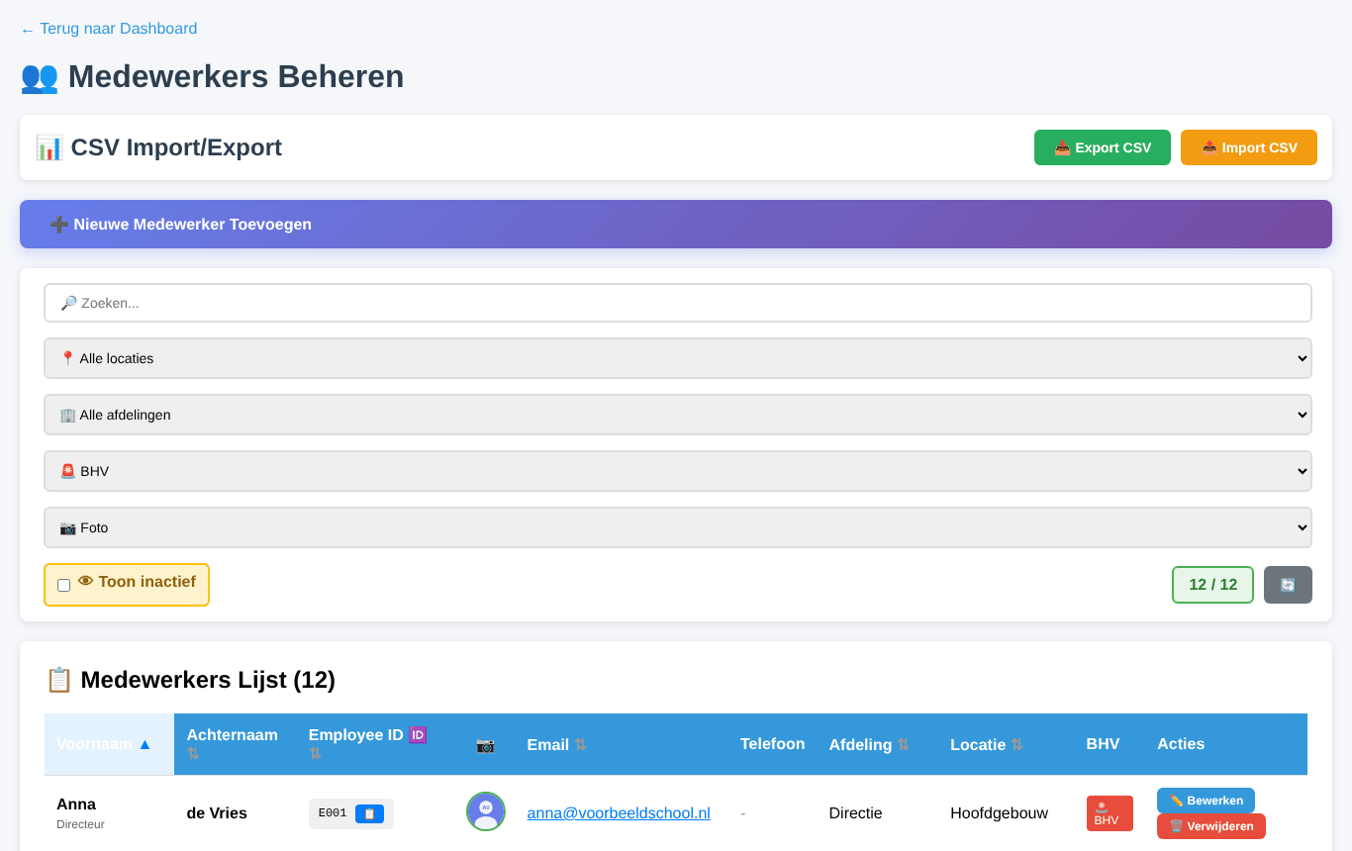
Medewerkers beheren
Boven de lijst zoek en filter je op naam, locatie, afdeling, BHV en foto. Toon inactief laat ook medewerkers zien die zijn verwijderd. Rechts zie je hoeveel medewerkers er getoond worden. Klik op een kolomkop om te sorteren.

Medewerker toevoegen
Klik op Nieuwe Medewerker Toevoegen.
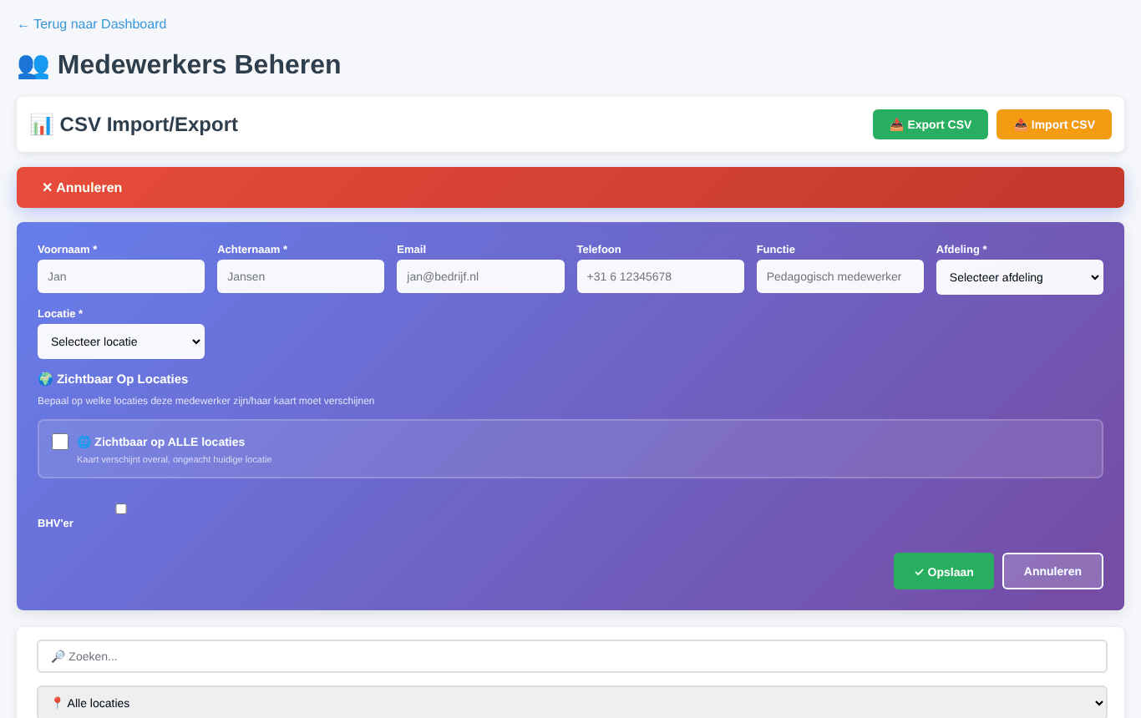
Een nieuwe medewerker toevoegen
- Vul voornaam, achternaam, afdeling en locatie in (verplicht).
- Vul eventueel e-mailadres, telefoon en functie in. Het e-mailadres wordt gebruikt voor bezoekersmeldingen.
- Bij Zichtbaar op locaties bepaal je waar de kaart verschijnt. Met Zichtbaar op ALLE locaties staat de kaart overal, ongeacht de huidige locatie.
- Vink BHV’er aan voor medewerkers met een BHV-taak.
- Klik op Opslaan.

Medewerker bewerken
Klik op Bewerken in de rij van de medewerker. Het formulier opent direct onder die rij.
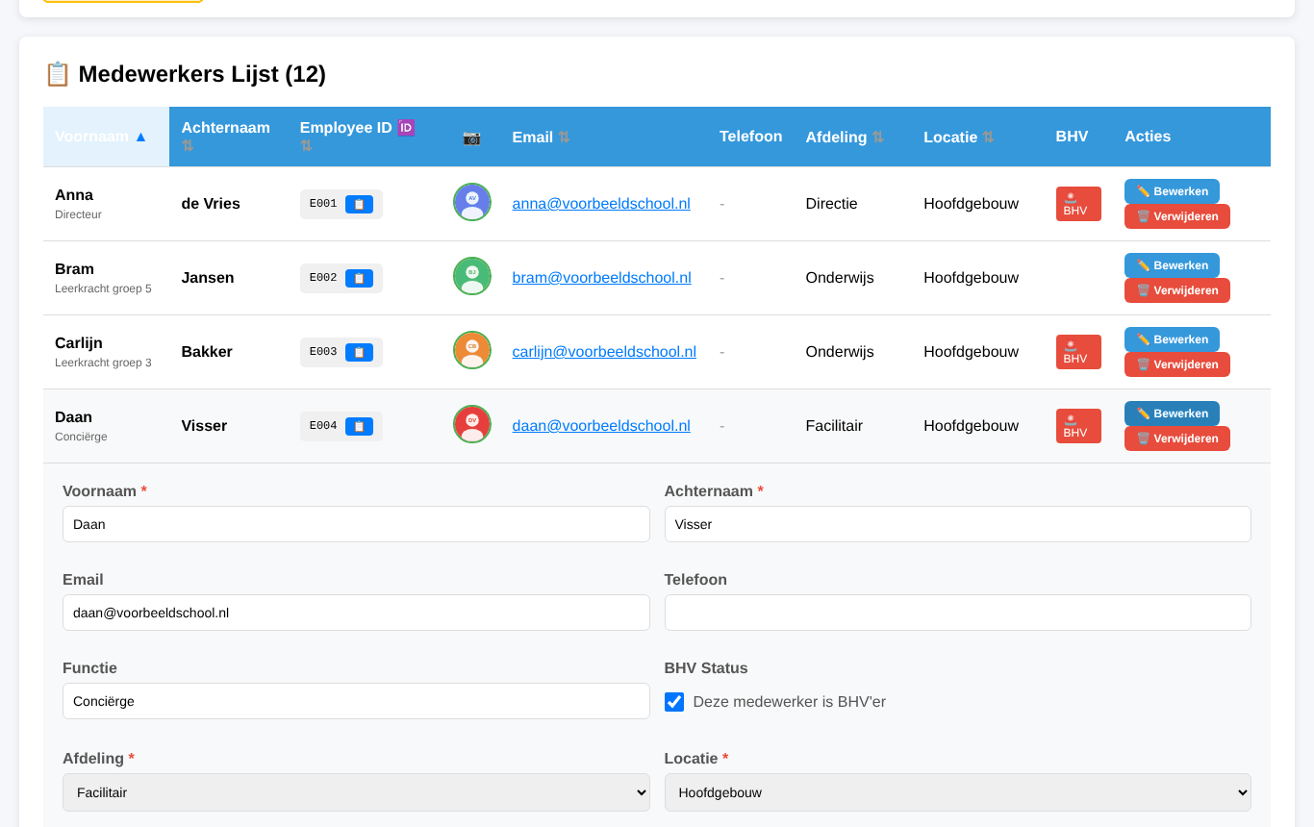
Een medewerker bewerken
Hier stel je ook de foto in en of de medewerker met de Pion (📍) op een andere locatie mag inchecken.

Medewerker verwijderen en terugzetten
Verwijderen maakt een medewerker inactief: de kaart verdwijnt van alle schermen, maar de gegevens en de geschiedenis blijven bewaard. Vink Toon inactief aan en klik op ♻️ Herstellen om iemand terug te zetten.

Importeren en exporteren (CSV)
- Export CSV downloadt alle medewerkers als CSV-bestand (te openen in Excel).
- Import CSV voegt medewerkers in één keer toe. Het bestand moet minimaal de kolommen voornaam en achternaam hebben; de kolommen functie, afdeling, locatie, bhv (Ja/Nee), foto_url, notities en status worden meegenomen als ze er zijn. Kies het bestand onder de lijst en klik op Importeren.
Tip — Exporteer eerst de bestaande medewerkers. Zo heb je meteen een voorbeeld met de juiste kolommen.

Gebruikers
Via Gebruikers beheer je alle accounts.
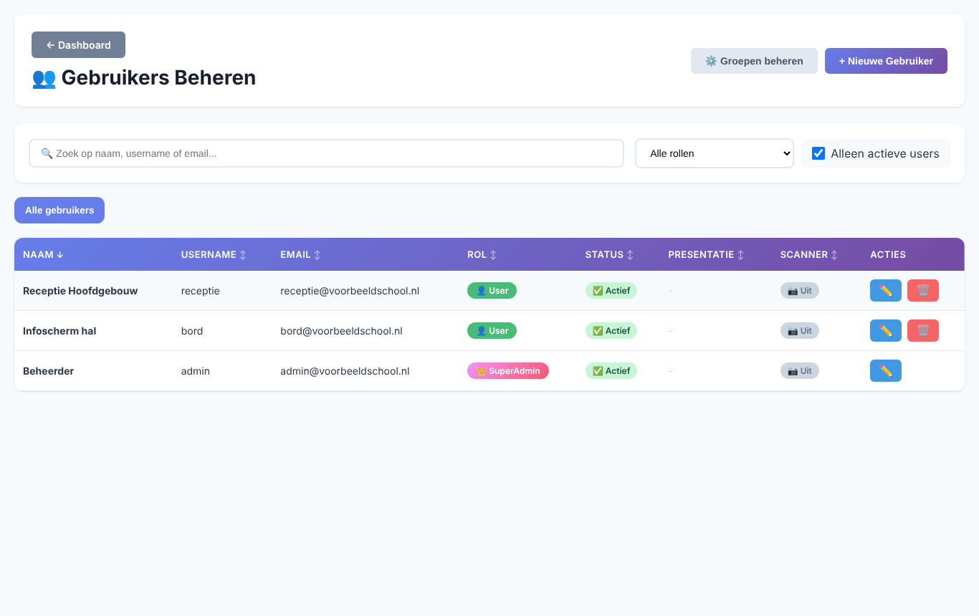
Gebruikers beheren
Zoek op naam, gebruikersnaam of e-mail, of filter op rol. Met + Nieuwe Gebruiker maak je een account aan; met Groepen beheren maak je groepen om gebruikers te ordenen (bijvoorbeeld per locatie).

Gebruiker bewerken
Klik op het potlood (✏️) achter een gebruiker. Het bewerkvenster heeft vier tabbladen.
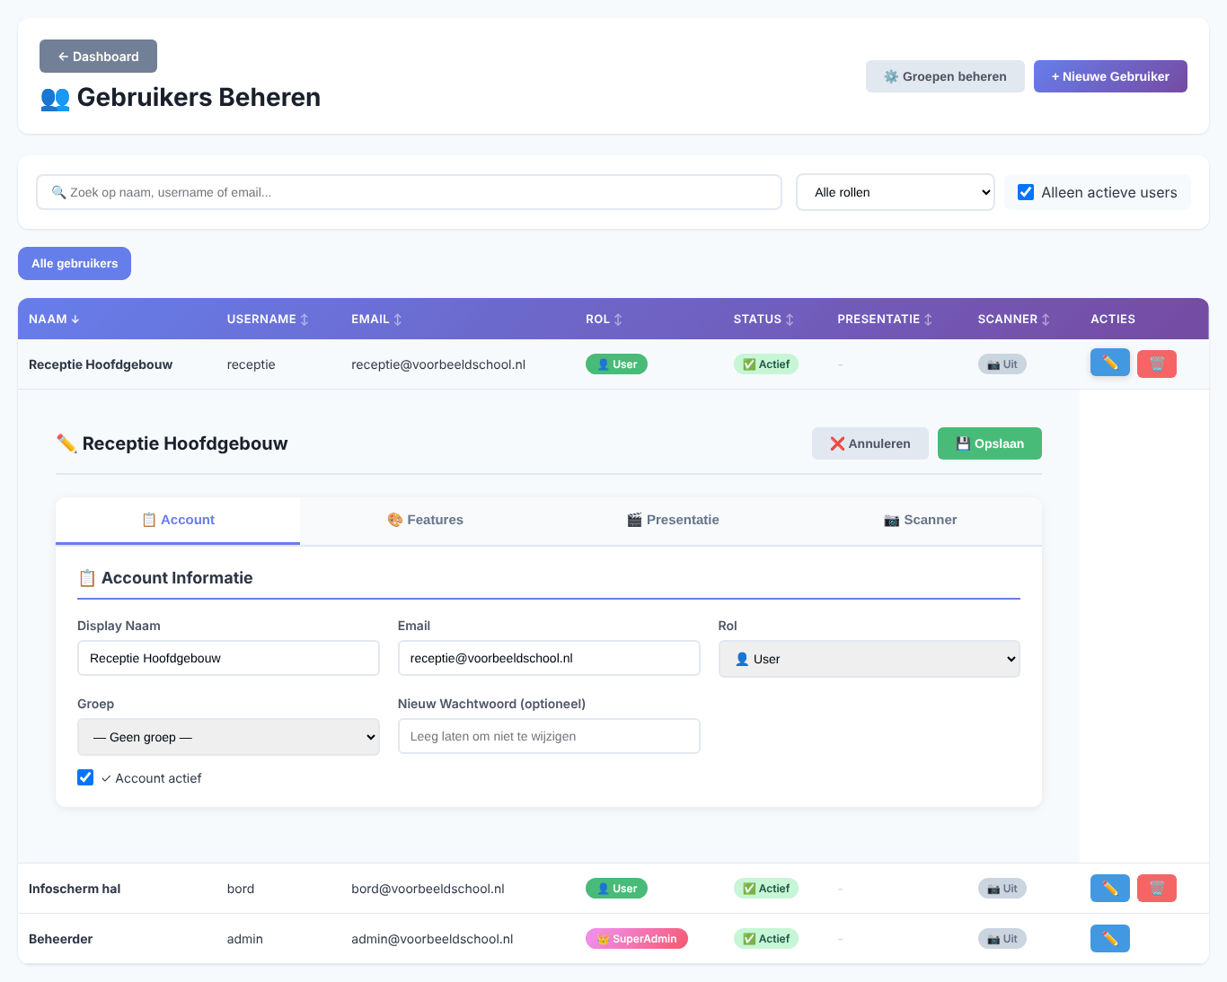
Account-gegevens van een gebruiker
- Account — weergavenaam, e-mail, rol, groep, een nieuw wachtwoord (leeg laten om niets te wijzigen) en of het account actief is.
- Features — wat deze gebruiker op het aanmeldscherm ziet en mag (zie hieronder).
- Presentatie — een Google Slides-presentatie die automatisch start als het scherm een tijd niet wordt aangeraakt, met het aantal seconden wachttijd. Handig voor een infoscherm in de hal.
- Scanner — of de gebruiker badges mag scannen om medewerkers in en uit te checken.
Klik op Opslaan om de wijzigingen te bewaren.

Features per gebruiker
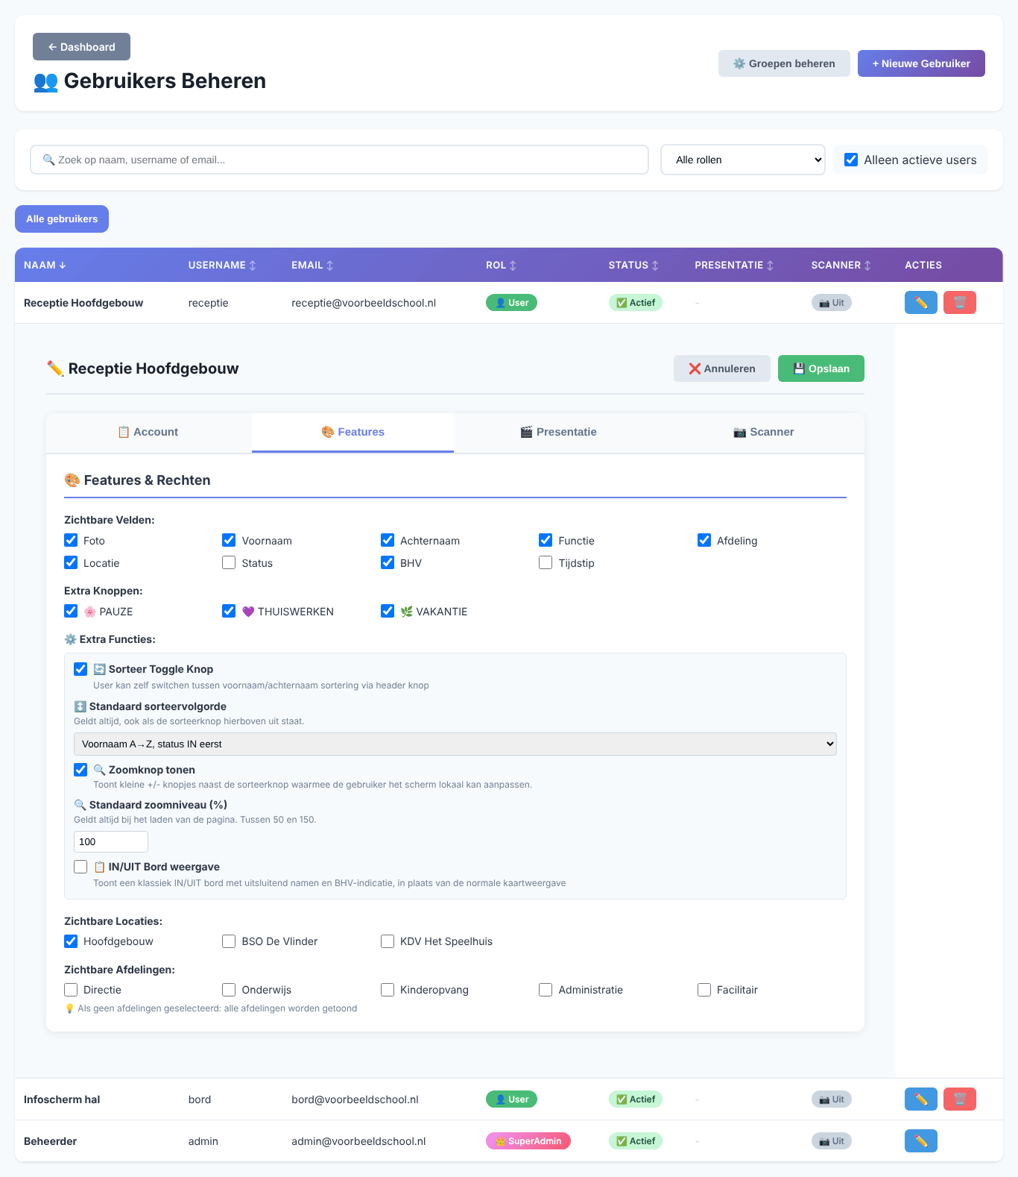
Features en rechten van een gebruiker
- Zichtbare velden — welke gegevens op de kaarten staan: foto, voornaam, achternaam, functie, afdeling, locatie, status, BHV en tijdstip.
- Extra knoppen — welke van de drie extra statusknoppen de gebruiker ziet.
- Sorteer Toggle Knop — toont de sorteerknop (A) waarmee de gebruiker zelf tussen voornaam en achternaam kiest.
- Standaard sorteervolgorde — geldt altijd, ook zonder sorteerknop: Voornaam A→Z, status IN eerst, Voornaam of Achternaam.
- Zoomknop tonen en Standaard zoomniveau (50–150%).
- IN/UIT Bord weergave — de gebruiker ziet het IN/UIT-bord in plaats van de kaarten. Geschikt voor een groot scherm.
- Zichtbare locaties en Zichtbare afdelingen — welke kaarten deze gebruiker ziet. Geen afdelingen aangevinkt betekent: alle afdelingen.
Is de rol Admin, dan staat hier ook een lijst met beheerfuncties (locaties, afdelingen, kiosk tokens, bezoekers, badges, bulk acties, audit log, systeemconfiguratie, sub-status datums, gebruikers, back-up). Alleen de aangevinkte functies zijn voor die admin beschikbaar.

Locaties
Via Locaties beheer je de vestigingen.
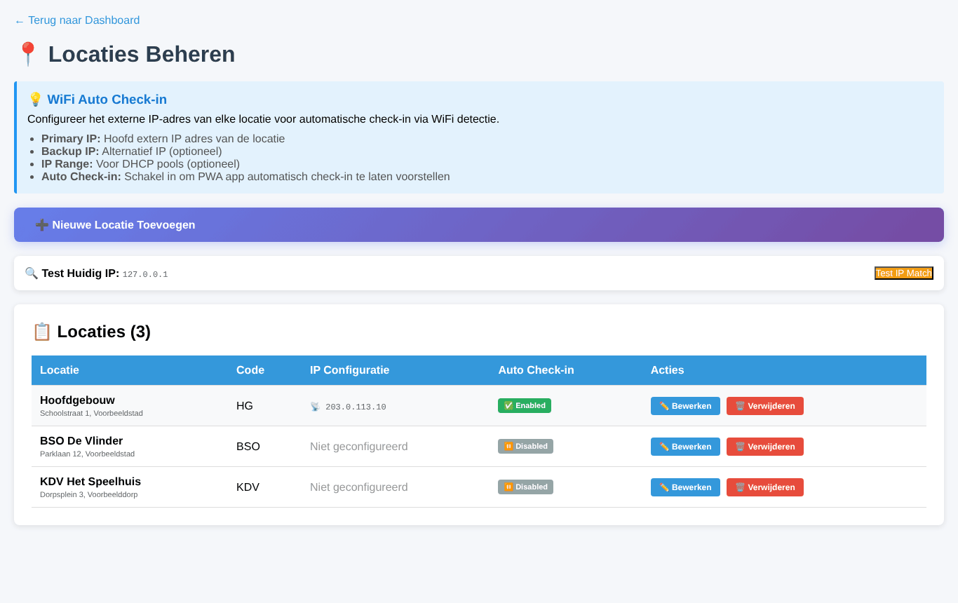
Locaties beheren
- Nieuwe Locatie Toevoegen — naam, korte code en adres.
- Bewerken — wijzig een locatie. Een nieuwe naam wordt automatisch bij alle medewerkers van die locatie doorgevoerd.
- IP-configuratie en Auto Check-in — vul het externe IP-adres van de locatie in (en eventueel een reserve-IP of IP-bereik) en zet Auto Check-in aan. Medewerkers die PeopleDisplay als app op hun telefoon hebben, krijgen dan voorgesteld om automatisch in te checken zodra ze op het netwerk van die locatie zijn. Met Test IP Match controleer je welk IP-adres je nu hebt.

Volgorde van locaties
Via Locatie Volgorde bepaal je in welke volgorde de locaties in het menu en de filters staan. Sleep de locaties in de gewenste volgorde en sla op.
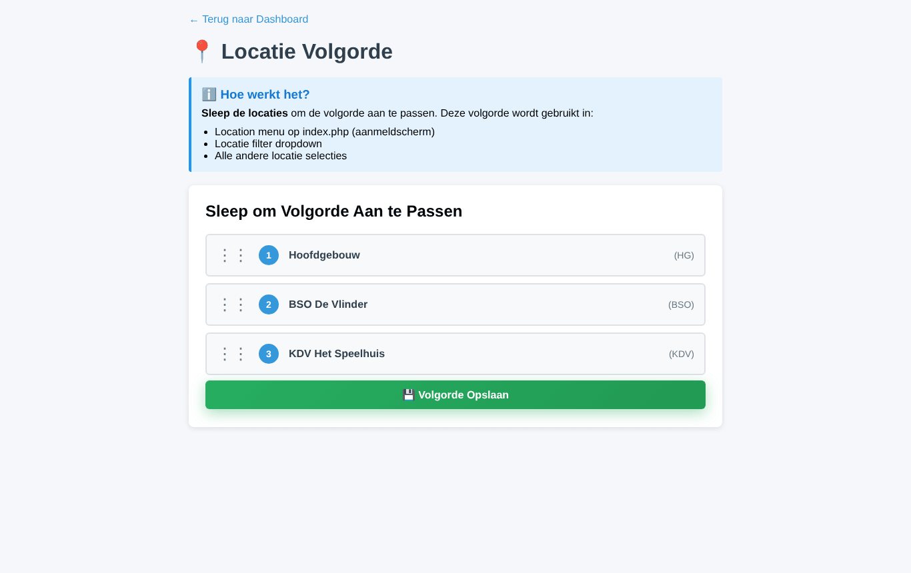
De volgorde van locaties

Afdelingen
Via Afdelingen beheer je de afdelingen of teams. Op het aanmeldscherm kan op afdeling worden gefilterd. Een nieuwe naam wordt automatisch bij alle medewerkers doorgevoerd. Via Afdelingen Volgorde zet je ze in de gewenste volgorde.
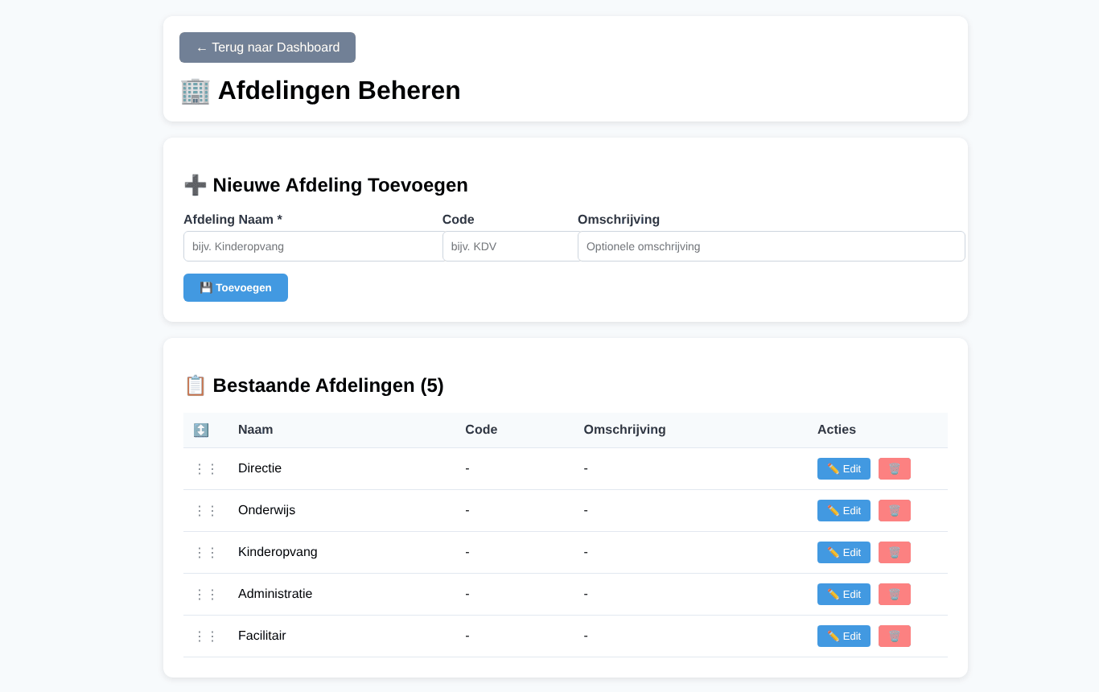
Afdelingen beheren

Bezoekers

Bezoekers beheren
Via Bezoekers zie je wie er vandaag is aangemeld, binnen is of al is vertrokken.
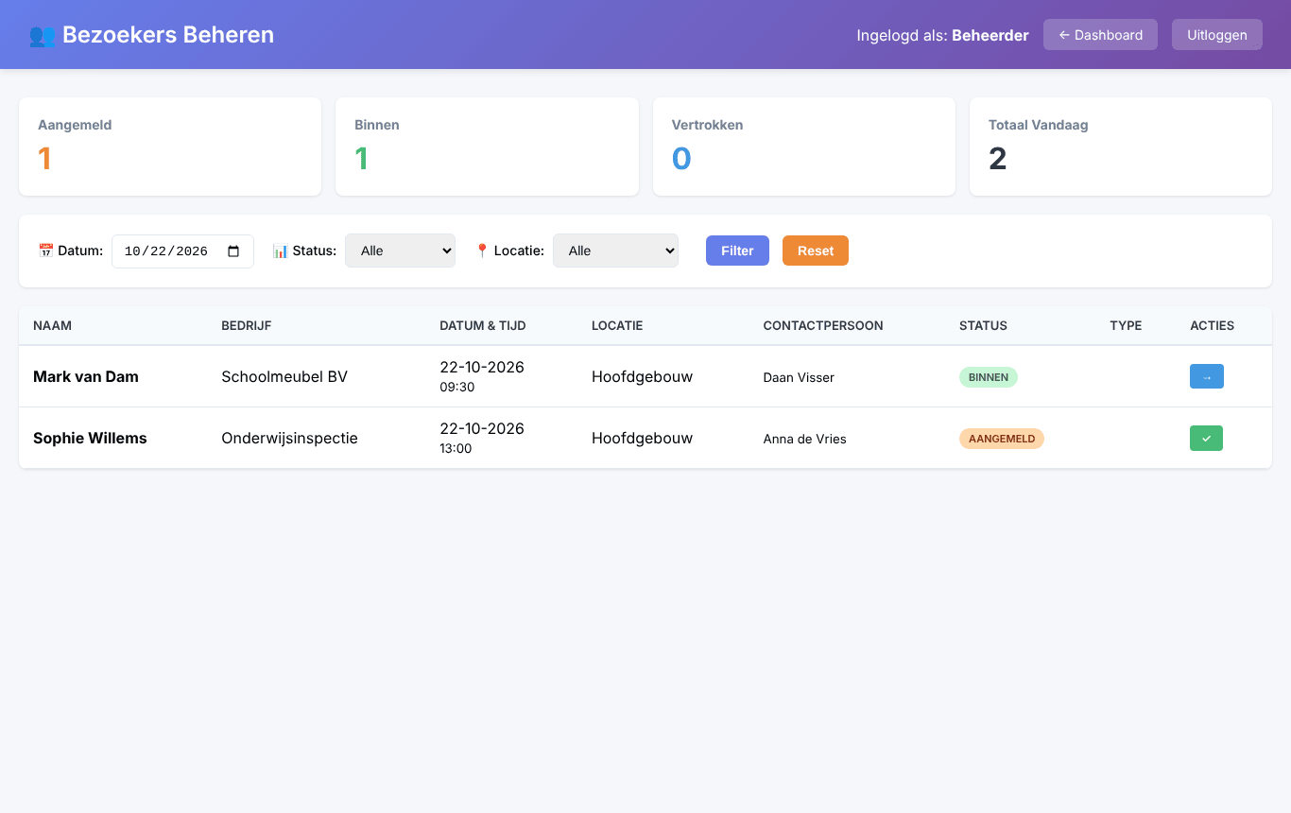
Bezoekers beheren
Filter op datum, status en locatie. Met de knop in de kolom Acties check je een bezoeker in (✓) of uit (→).

Het registratieformulier
Met Registratieformulier open je het formulier waarmee bezoekers zich zelf aanmelden (/visitor_register.php). Zet de link op je website of hang een QR-code met die link bij de ingang. Het formulier staat beschreven in de Gebruikershandleiding.

E-mails voor bezoekers
Bij een aanmelding en bij het inchecken krijgt de contactpersoon een e-mail. Via Bezoeker Emails stel je een fallback-adres in (bijvoorbeeld de receptie) dat de melding krijgt als de contactpersoon geen e-mailadres heeft.
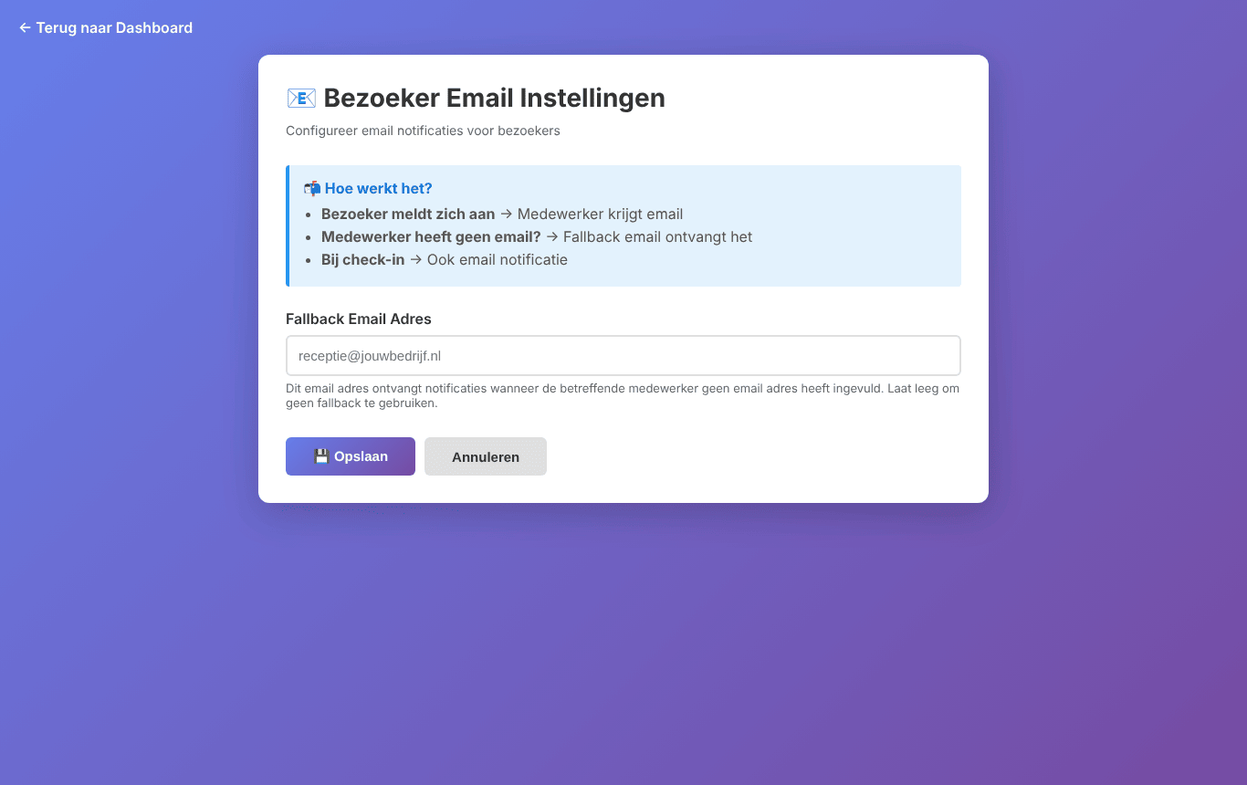
E-mailinstellingen voor bezoekers
Let op — PeopleDisplay verstuurt e-mail via de mailfunctie van je hosting. Komen er geen e-mails aan, controleer dan de spammap en vraag je hostingpartij of uitgaande e-mail is toegestaan.

Badge Generator
Met de Badge Generator maak je naambadges met QR-code of barcode, bijvoorbeeld voor de scanner.
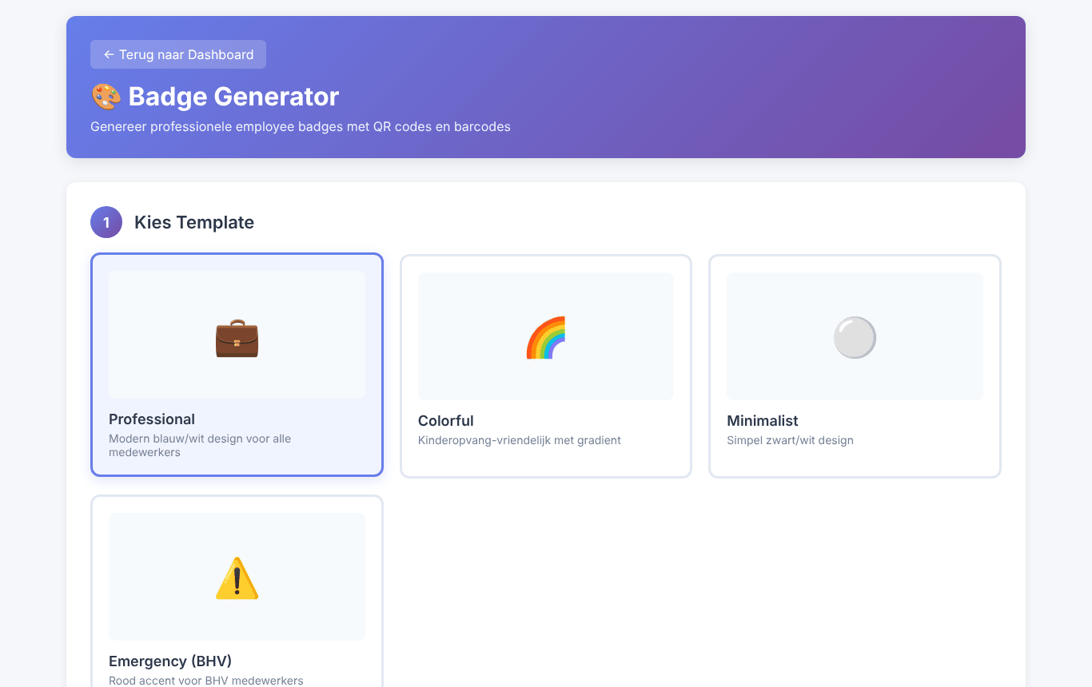
De badge generator
- Kies een sjabloon: Professional, Colorful, Minimalist of Emergency (BHV).
- Kies welke gegevens op de badge komen.
- Selecteer de medewerkers.
- Download de badges als PDF om te printen, of als PNG-afbeeldingen in een ZIP-bestand.

Bulk acties
Met Bulk Acties zet je in één keer statussen terug.
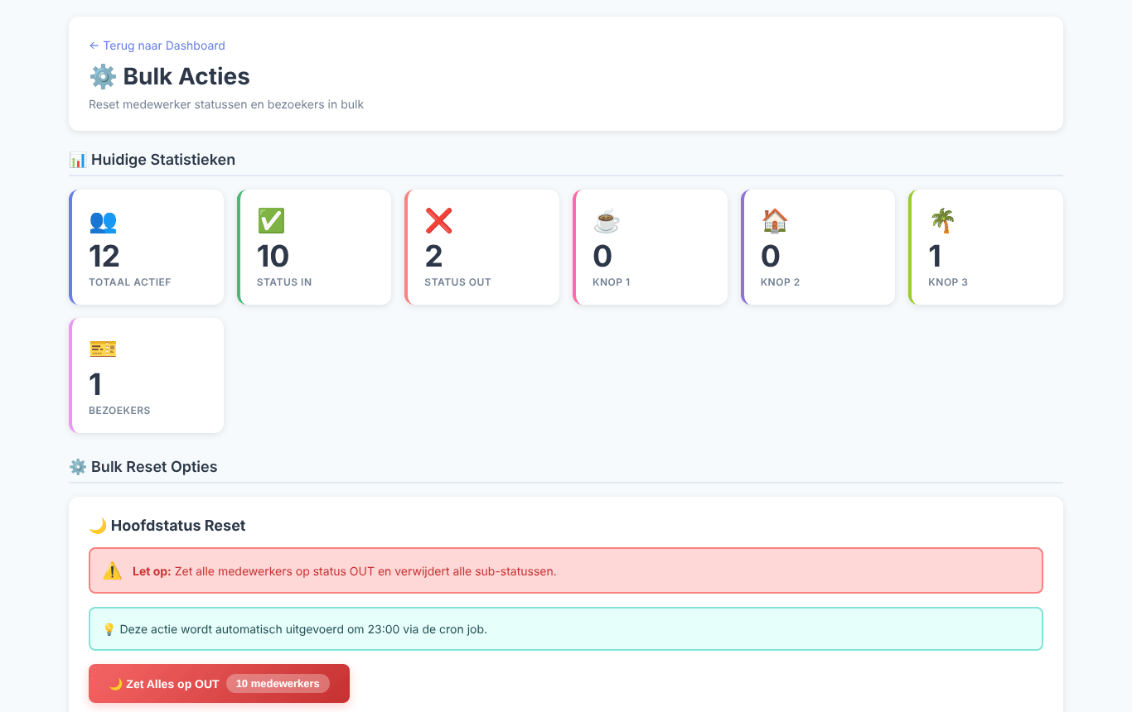
Bulk acties
- Zet Alles op OUT — alle medewerkers op UIT en alle extra statussen gewist. Dit gebeurt ook elke avond automatisch om 23:00, als de cronjob is ingesteld (zie de Installatiehandleiding).
- Sub-Status Reset — wis alleen de extra status van knop 1, 2 of 3, zonder IN/UIT te wijzigen.
- Bezoekers Reset — zet alle bezoekers op vertrokken.
Bovenaan zie je de huidige aantallen.

Systeemconfiguratie

Extra knoppen en weergave
Via Systeemconfiguratie geef je de drie extra knoppen een naam (standaard PAUZE, THUISWERKEN en VAKANTIE). Vink Gebruikers mogen eigen button namen instellen aan als gebruikers die namen in hun profiel zelf mogen kiezen. Auto-fullscreen toestaan laat kiosk-schermen automatisch op volledig scherm openen.
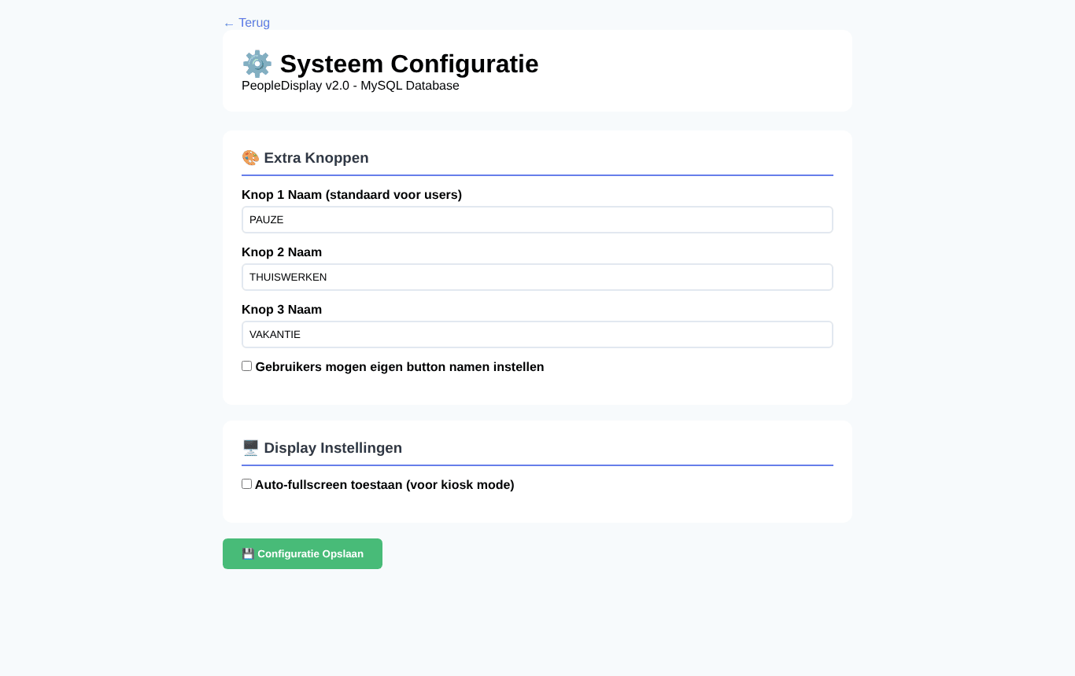
Systeemconfiguratie

Datum en tijd bij extra knoppen
Via Sub-Status Datum Settings bepaal je per extra knop of PeopleDisplay vraagt tot wanneer de status geldt. De status wordt op dat moment automatisch teruggezet (via de cronjob). Bovenaan zie je hoeveel statussen een einddatum hebben, nog actief zijn of verlopen zijn.
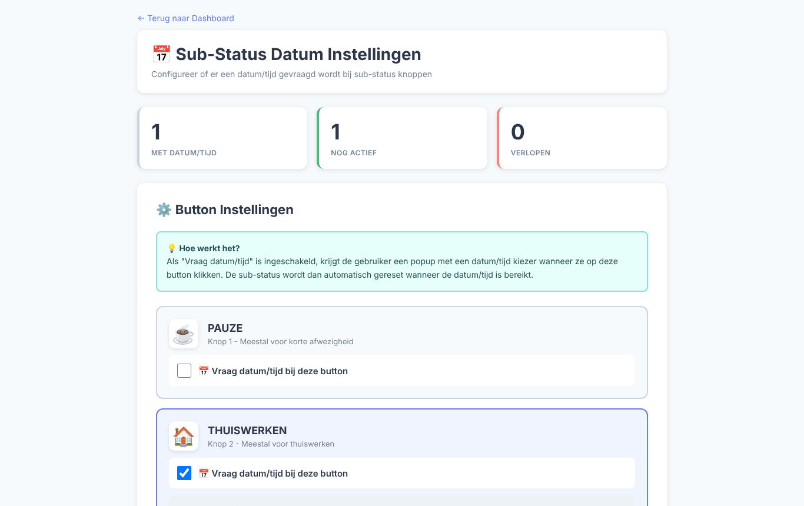
Datum en tijd per extra knop

Naamweergave
Via Naam Weergave Configuratie kies je hoe namen op de kaarten staan: volledige naam, alleen voornaam, alleen achternaam, of initiaal + achternaam.
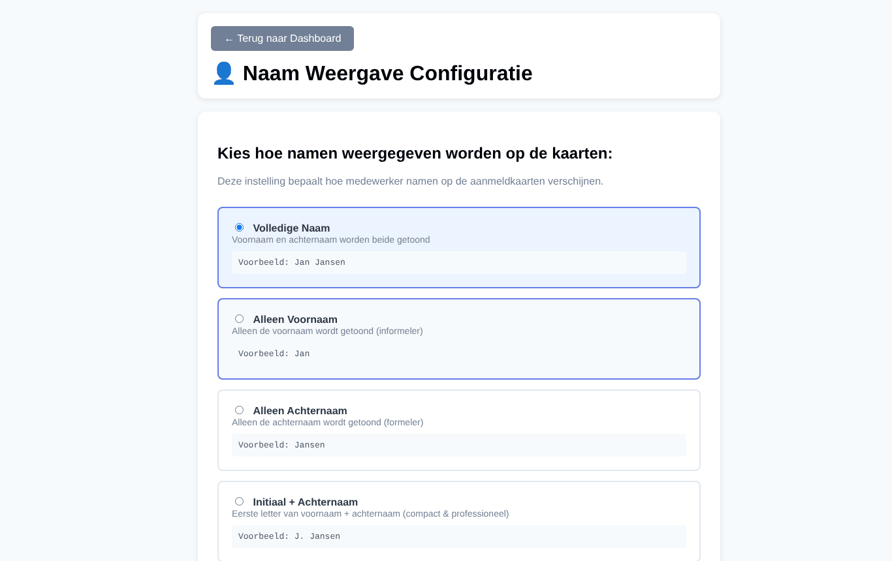
Naamweergave

Kiosk tokens
Een kiosk token is een vaste inloglink voor een scherm zonder toetsenbord, zoals een tablet bij de ingang. Het scherm opent PeopleDisplay daarmee automatisch, ook na een herstart.
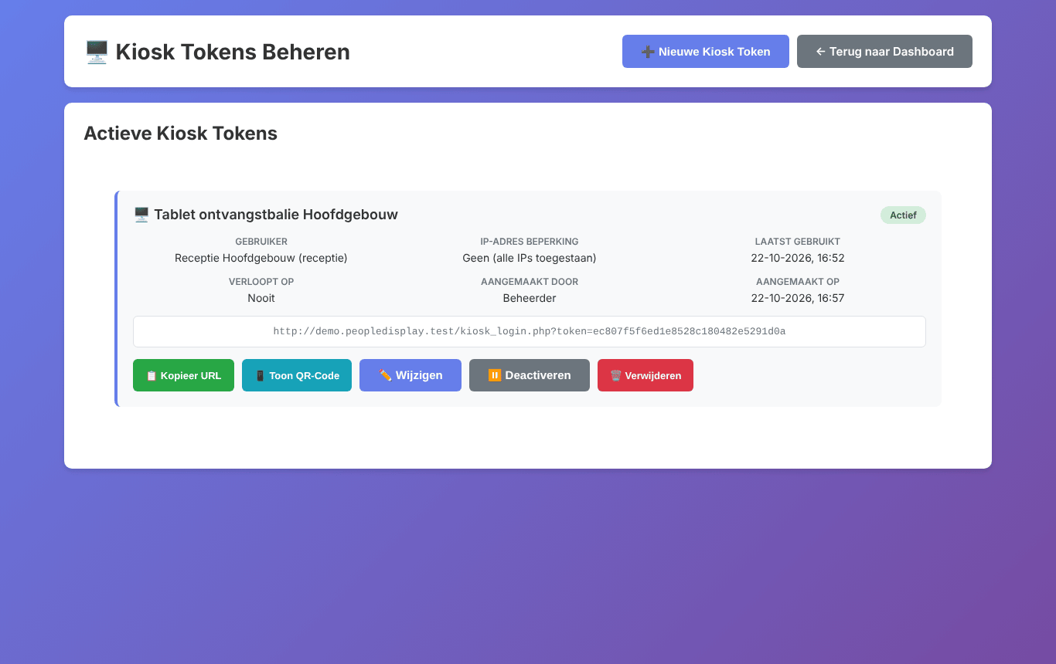
Kiosk tokens beheren

Een kiosk token maken
- Maak eerst een gebruiker voor het scherm, met de juiste locaties en features.
- Klik op Nieuwe Kiosk Token.
- Kies die gebruiker, geef een omschrijving (bijvoorbeeld Tablet ontvangstbalie), en stel eventueel een IP-beperking en een verloopdatum in.
- Klik op Kopieer URL of Toon QR-Code en open die link op het scherm.
Met Deactiveren of Verwijderen werkt de link direct niet meer, bijvoorbeeld als een tablet kwijt is.
Tip voor een vaste kioskpc — Start Chrome met --kiosk gevolgd door de token-URL. Chrome opent dan op volledig scherm, zonder adresbalk. Het BHV-overzicht heeft een eigen knop Venster sluiten, zodat je ook in kiosk-modus terugkomt.

Online gebruikers
Via Online Gebruikers zie je wie er nu is ingelogd, op welk apparaat, met welke browser, vanaf welk IP-adres en hoe lang al.
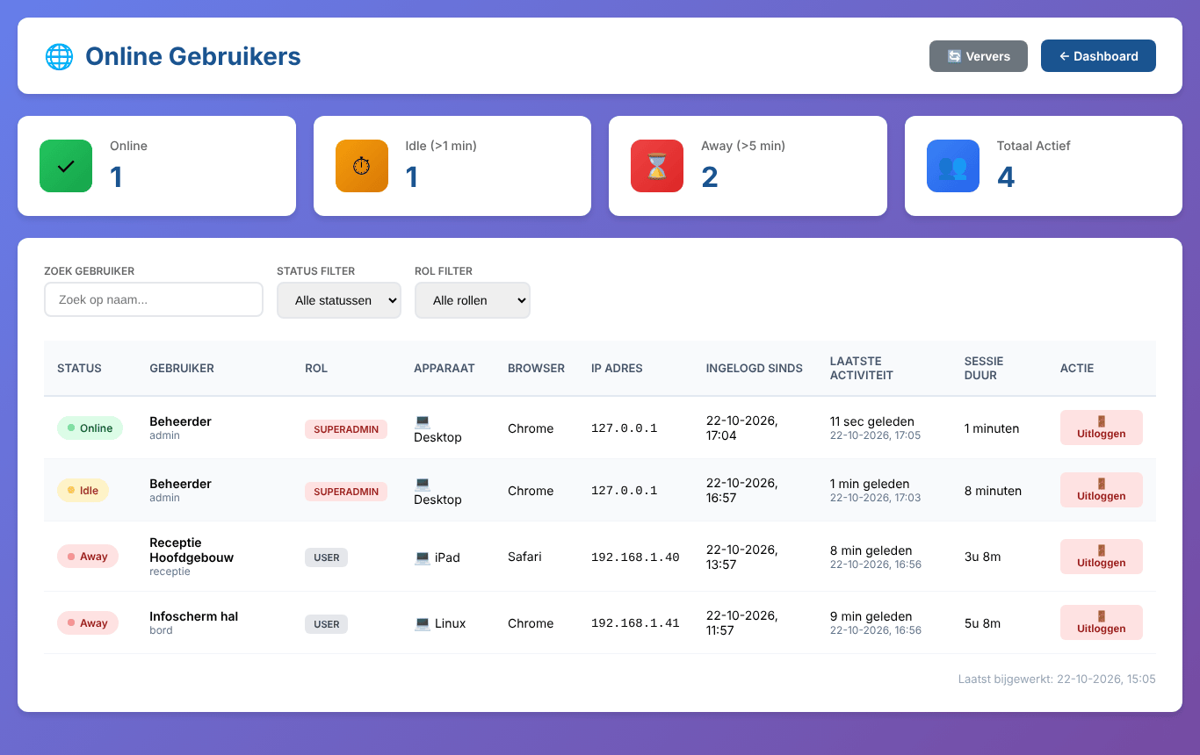
Online gebruikers
- Online = actief in de laatste minuut, Idle = langer dan 1 minuut niets gedaan, Away = langer dan 5 minuten.
- Met Uitloggen beëindig je een sessie op afstand, bijvoorbeeld bij een kwijtgeraakte tablet. De gebruiker ziet binnen enkele seconden een melding en komt op het inlogscherm. Daarna kan hij gewoon opnieuw inloggen.

Audit log
Het Audit Log houdt bij wie wat heeft gewijzigd: toegevoegde, gewijzigde en verwijderde medewerkers en statuswijzigingen, met tijdstip, oude en nieuwe waarde, wie het deed en vanaf welk IP-adres.
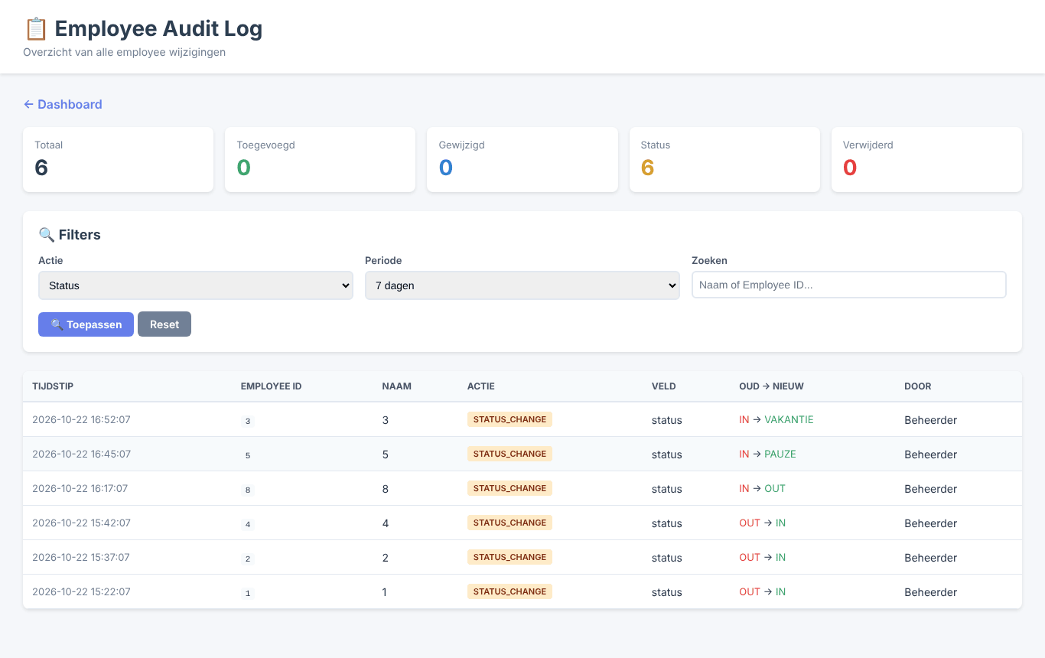
Het audit log, gefilterd op statuswijzigingen
Filter op actie (toegevoegd, gewijzigd, status, verwijderd), periode en naam of medewerkernummer. De regels MIGRATION zijn de automatische databasecontroles bij het openen van het dashboard.

Licentie
Via Licentiebeheer zie je welk pakket actief is, voor welk domein, hoeveel je gebruikt en welke functies beschikbaar zijn.
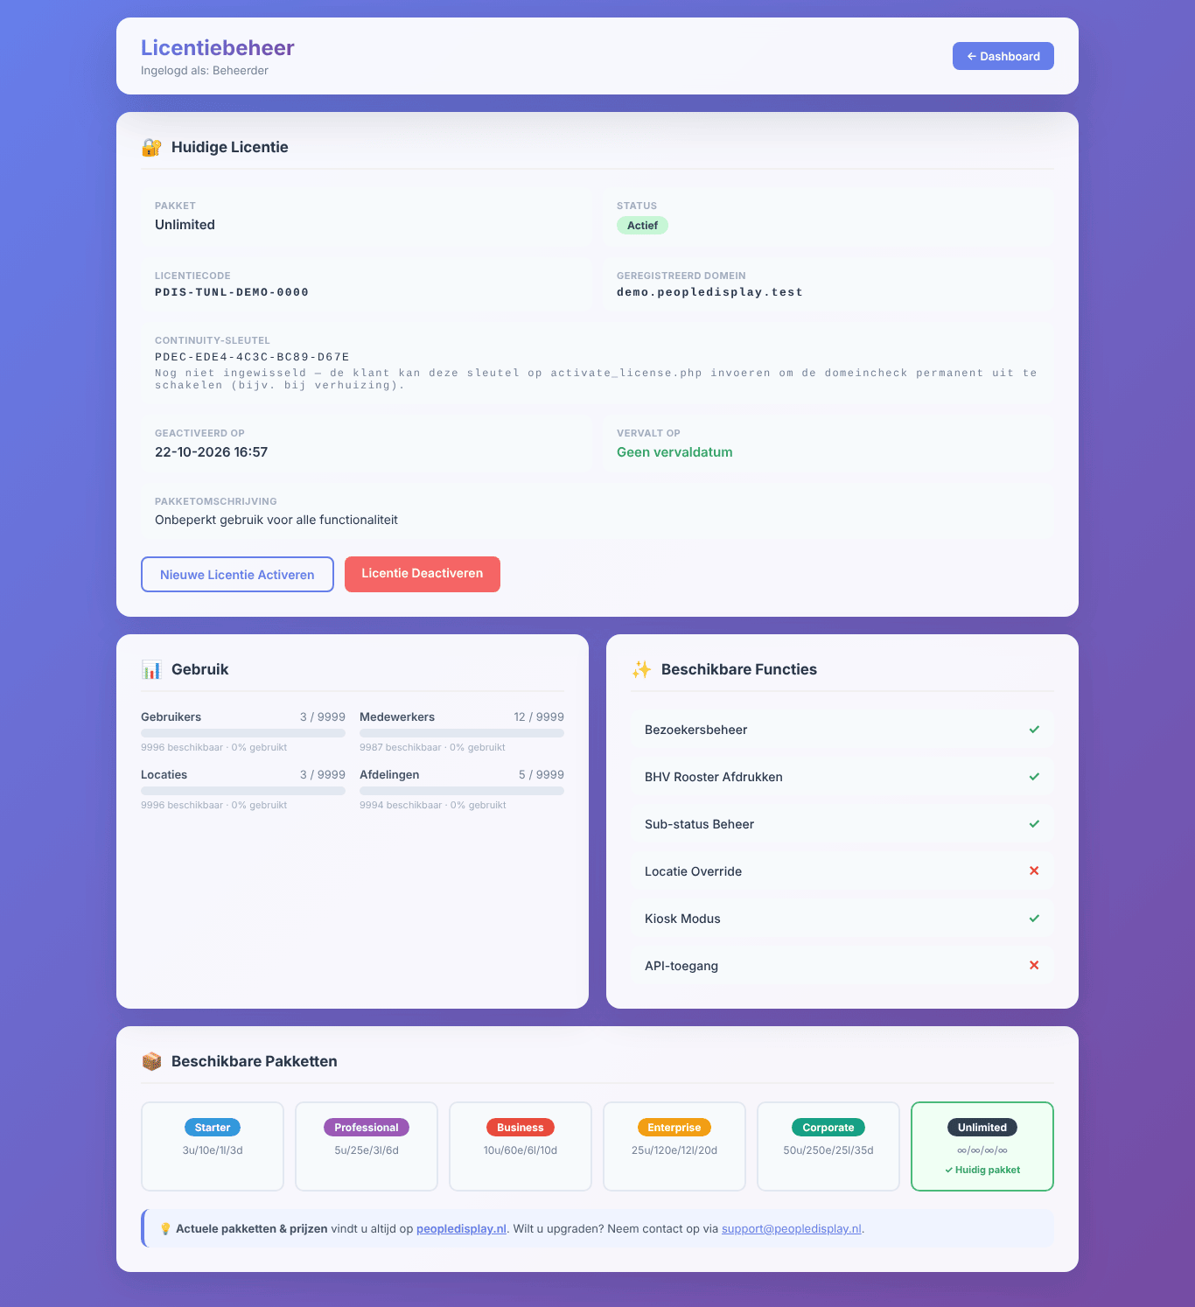
Licentiebeheer
- Starter is gratis en werkt zonder licentiecode: maximaal 10 medewerkers, 1 locatie en 3 gebruikers. Bezoekersbeheer, kiosk-modus, bulk acties en het audit log zitten in de betaalde pakketten.
- Nieuwe Licentie Activeren — vul een licentiecode in (formaat PDIS-…). De licentie wordt gekoppeld aan het domein van deze installatie.
- Licentie Deactiveren — maakt de koppeling los, bijvoorbeeld voor een verhuizing. Daarna gelden de Starter-limieten tot je opnieuw activeert.
- Continuity-sleutel (Unlimited en Corporate) — met deze sleutel blijft je licentie werken na een verhuizing naar een ander domein of andere hosting, ook zonder hulp van peopledisplay.nl. Bewaar hem op een veilige plek. Je wisselt hem in via activate_license.php op de nieuwe omgeving.
Actuele pakketten en prijzen staan op peopledisplay.nl.

Back-up
Alleen een SuperAdmin kan via Backup aanmaken een back-up downloaden als ZIP-bestand.
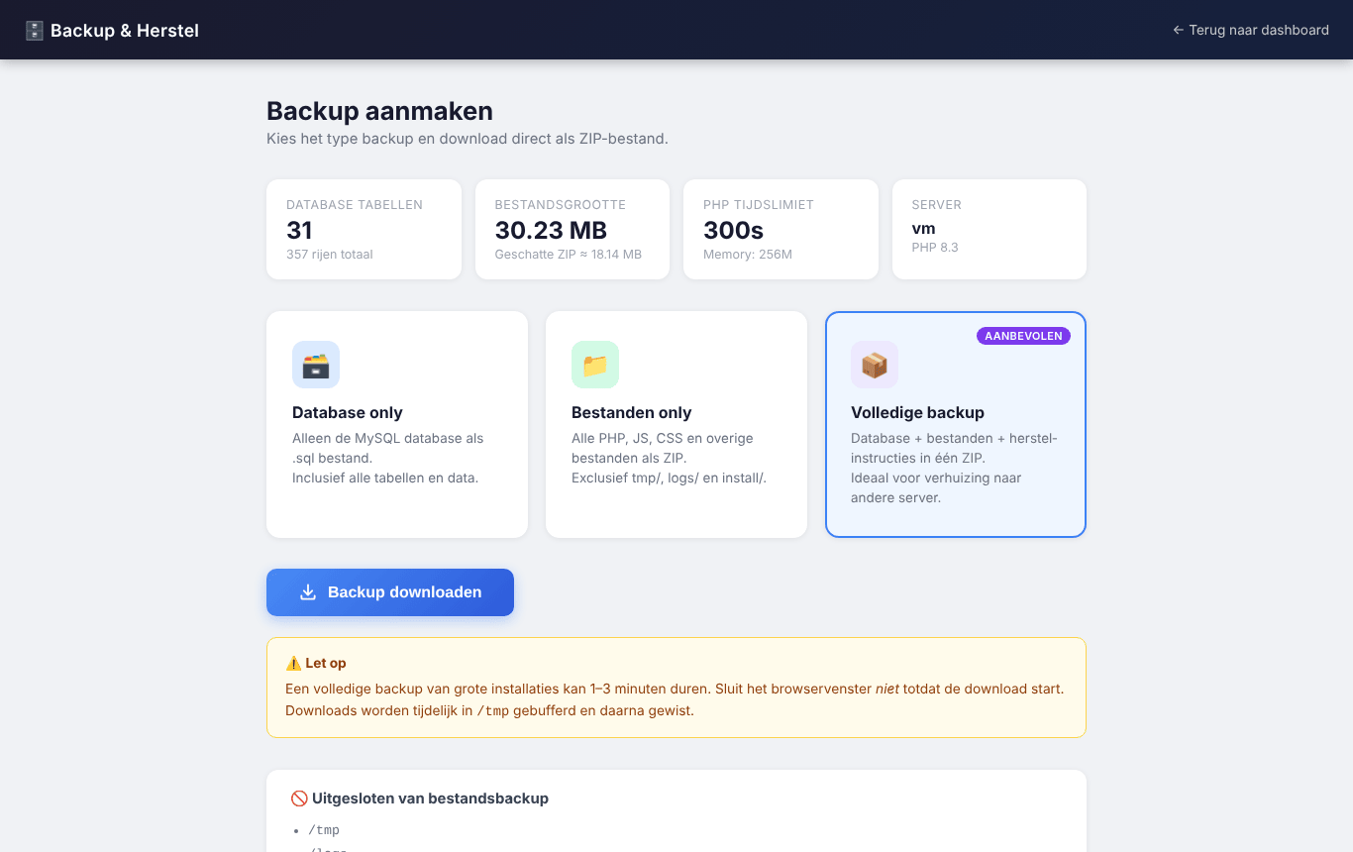
Back-up maken
- Database only — alle tabellen en gegevens als .sql-bestand.
- Bestanden only — alle programmabestanden (zonder tmp/, logs/ en install/).
- Volledige backup (aanbevolen) — database én bestanden, met herstelinstructies. Hiermee verhuis je PeopleDisplay naar een andere server.
Een volledige back-up van een grote installatie kan 1 tot 3 minuten duren. Sluit het venster niet voordat de download start. Hoe je een back-up terugzet, staat in de Installatiehandleiding.

Updates
PeopleDisplay controleert zelf of er een nieuwe versie is. Is die er, dan verschijnt bovenaan het dashboard een melding met het versienummer en de belangrijkste wijzigingen.
- Klik op Wat is nieuw? voor alle wijzigingen.
- Klik op Update downloaden. Je krijgt een klein ZIP-bestand met alleen de gewijzigde bestanden.
- Pak het bestand uit en upload de inhoud met FTP naar je PeopleDisplay-map. Overschrijf de bestaande bestanden. Je instellingen, foto’s en gegevens blijven staan.
- Open het admin-dashboard. Eventuele databasewijzigingen worden automatisch doorgevoerd.
Met het kruisje verberg je de melding tot de volgende versie. Open schermen en geïnstalleerde apps laden de nieuwe versie binnen enkele minuten vanzelf.

Veelgestelde vragen
Een medewerker staat niet op het scherm van een bepaalde gebruiker. Controleer bij die gebruiker de tabbladen Features → Zichtbare locaties en Zichtbare afdelingen, en bij de medewerker de locatie en Zichtbaar op locaties.
Ik kan geen medewerkers, locaties of gebruikers meer toevoegen. Je zit aan de limiet van je pakket. Zie Licentiebeheer voor je gebruik.
De extra statussen worden niet automatisch teruggezet. Dat gebeurt via cronjobs. Controleer of die zijn ingesteld (zie de Installatiehandleiding).
Hoe zet ik het wachtwoord van een gebruiker opnieuw? Open de gebruiker via ✏️, vul op het tabblad Account een nieuw wachtwoord in en klik op Opslaan.
Hoe verhuis ik PeopleDisplay naar een andere hosting? Maak een volledige back-up en zet die op de nieuwe hosting terug met restore.php (zie de Installatiehandleiding). Heb je een Unlimited- of Corporate-licentie, wissel dan daarna je continuity-sleutel in.

